CPSM 供应管理专业人士认证
美国供应管理协会ISM 权威认证培训项目
CPSM供应管理专业人士认证项目作为全球最具权威性和影响力的采购认证项目，总结了过去30年的采购管理的发展和实践，并在今天全球供应链环境的进一步扩展。此项目是用来巩固和强化职业竞争力的世界级的培训项目。
此项目专门针对有经验的供应经理设计，并注重管理和领导技能以及增加职业价值的特定的各种特定的功能。面对今天的竞争环境，供应经理必须学会战略性的思考。扩充视野并把自己当成服务的提供者。
CPSM 参照了标准的职业资格认证考试，是针对参加考试的申请人是否能够获得CPSM 的资格认证。申请人必须通过三个模块的CPSM考试，并申请认证。
课程安排 2024
城市 | 3月 | 4月 | 5月 | 6月 | 7月 | 8月 | 9月 | 10月 | 11月 | 12月
上海 | M1  22-24 | M2  19-21 | M3  24-26 | M1  21-23 | M2  26-28 | M3  23-25 | M1  20-22 | M2  25-27 | M3  22-24
北京 | M1  22-24 | M2  19-21 | M3  24-26 |  | M1  19-21 | M2  23-25 | M3  20-22 | M1  18-20 | M2  22-24 | M3  20-22
广州 |  | M1  12-14 | M2  17-19 | M3  21-23 |  |  | M1  20-22 | M2  25-27 | M3  22-24

适合对象
■ 供应链总监，经理， 主管
■ 采购，项目管理，材料管理
■ 运营管理，供应商质量保证
■ 财务、计划、物流和其他相关专业人士
认证资格
具备下列条件之一即可：
■ 具有本科（学士学位）及以上， 以及3年采购与供应管理工作经验；
■ 5年采购与供应管理工作经验。
培训师资
经过中国采购联合会美国供应管理协会培训并授权认可的资深采购培训专家。

知识体系
供应管理核心 | 供应管理整合 | 供应管理领导力与转型
■ 寻源  ■ 品类管理  ■ 谈判  ■ 法律和合同  ■ 供应商关系管理  ■ 成本和价格管理  ■ 财务分析 | ■ 供应链策略  ■ 销售和运营计划-需求计划  ■ 销售和运营计划-预测  ■ 销售和运营计划-产品和服务开发  ■ 质量管理  ■ 物流和物料管理  ■ 项目管理 | ■ 领导力和商业敏锐度-战略发展  ■ 领导力和商业敏锐度-利益相关方参与  ■ 领导力和商业敏锐度-员工培养和辅导  ■ 系统能力和技术  ■ 风险与合规  ■ 企业社会责任与伦理道德
详细课程介绍详见文末附件
版权教材
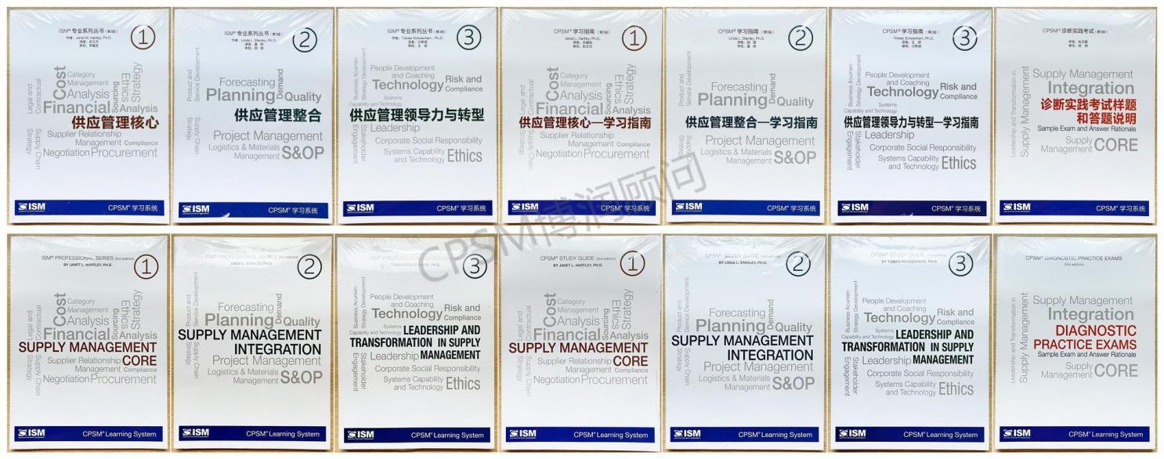
考试安排
■ 每年安排三次全国统考，时间分别为3月、7月、11月。
■ 考试方式为计算机考试。
■ 考试分数400分为通过，600为满分。
■ 考试成绩4年有效。单科成绩全球互认。
如何再认证
获得CPSM认证后每三年需要再认证，需要累积继续教育学分60个。
培训费用
■ 费用一：19,380 RMB（ISM会员）（3模块/9天） (语言：中文)
其中：培训费用10,800元，版权费用(教材费）2380元,
考试费1280元/模块(共计3个模块），认证费用1280元，ISM会员费：1,080元/年
■ 费用二：18,780 RMB（CFLP会员）（3模块/9天） (语言：中文)
其中：培训费用10,800元，版权费用(教材费）2,380元,
考试费1280元/模块(共计3个模块），认证费用1280元，CFLP会员费：480元/年

附件：课程大纲（中文）
模块一 供应管理核心
寻源
■ 评估利益相关方需求，并纳入寻源计划
■ 分析内部客户要求的可行性，并给出建议
■ 分析产品或服务的潜在来源
■ 基于成本、时间、现有合同及竞争性投标，确定处理商品或服务需求的适当方法
■ 进行分析以制订内包或外包战略
■ 确定并实施支持供应商管理的技术
■ 通过制订、开发和执行寻源战略，整合支出
■ 实施符合组织和利益相关方目标的战略寻源计划
■ 准备具有恰当规格、条款和条件的竞争性投标、报价和方案请求
■ 评估竞争性投标，以确定产品或服务的整体最优报价
品类管理
■ 制订品类管理计划，满足组织关键目标
■ 执行品类管理计划
谈判
■ 准备符合组织目标的谈判计划
■ 准备并制订谈判战略和战术
■ 领导、开展和支持与供应商的谈判
法律和合同
■ 管理合同/采购订单的准备工作
■ 将合同授予供应商
■ 管理合同/采购订单的授予到完成或终止
■ 对合同和其它供应管理文件进行或取得法律审核
■ 制订并遵循供应管理流程，确保遵守法律
供应商关系管理
■ 制订供应商资质认证计划，以确保组件、材料和供应商符合指定要求
■ 开发和管理高效的供应商关系
■ 开展供应商绩效评估
■ 定期开展供应商业务审查
■ 确定供应库合理化的机会和收益
■ 识别驱动供应商创新的机会
■ 制订并实施供应商退出战略

■ 根据商定的服务水平协议（SLAs），审查供应商绩效
■ 解决发票和付款问题
■ 作为供应商和职能部门之间的桥梁，确保准确的信息、文档和产品流
■ 与供应商合作，识别制约因素并实施增值流程
成本和价格管理
■ 为采购品项开发成本管理计划战略
■ 进行成本/收益分析
■ 进行支出分析，以确定特定品类的战略
■ 跟踪并验证成本节省和成本避免
财务分析
■ 准备和管理供应管理部门的预算
■ 为采购制订融资和杠杆战略
■ 核实报告机制的充分性

模块二 供应管理整合
供应链策略
■ 制订并实施物料或服务的标准化计划
■ 开展需求计划，使供应管理业务与组织战略相吻合
■ 实施运营计划、排程和库存控制流程，确保资源的最大化利用
■ 搭建供应链架构，支持组织的业务战略
销售和运营计划 – 需求计划
■ 在物料生产计划中纳入销售、库存和产能预测，满足战略目标
■ 开展需求计划
销售和运营计划 – 预测
■ 分析并向内部利益相关方报告市场状况、标杆和行业趋势
■ 根据经济和技术趋势，制订供应预测
■ 基于预测数据，对寻源和供应策略进行计划和沟通
■ 与供应商一同管理预测数据
■ 计算并报告预测准确率
销售和运营计划 – 产品和服务开发
■ 参与新产品或服务的开发，支持市场活动
■ 参与产品-服务的爬坡和下坡策略和实施
■ 进行系统和流程改进，帮助组织实现销售目标
质量管理
■ 制订并管理供应商质量认证项目

■ 开发质量改进的考核体系
■ 在供应链中实施持续改进进程
物流和物料管理
■ 设计运输和分拨政策和流程，确保优化的物资流动
■ 管理运输发票和文档职能，确保合规
■ 管理交付/收货问题的解决
■ 分析供应商运输成本
■ 开发和实施仓储管理系统
■ 进行网络设计和优化，支持商业模式，提高生产力，降低运作成本
■ 监控仓储职能的日常运作
■ 开发和实施库存管理系统
■ 协调和监控设备和资产在组织内部的流动
■ 订单跟催与推迟
■ 开发和执行计划和指标，降低缺货风险
■ 识别能满足需要的经济包装
■ 针对多余/废弃物资开展投资回收业务
项目管理
■ 开展项目管理活动
模块三 供应管理领导力与转型
领导力和商业敏锐度– 战略发展
■ 参与组织范围内的目标设定
■ 参与组织范围内的预算编制
■ 制订、实施、修订和支持商业计划、运营政策和流程
■ 参与公司的合并、收购和剥离
领导力和商业敏锐度– 利益相关方参与
■ 发展和评估供应管理与其它内部部门的关系
■ 领导或参与跨职能或多职能团队
■ 宣传供应与管理的政策、流程相关的信息，并积极推动相关培训
■ 向管理层和内部利益相关方宣传战略采购，寻源策略及举措的价值
■ 代表供应管理参加企业、政府机构、专业协会和其它组织的会议
领导力和商业敏锐度– 员工培养和辅导
■ 评估供应管理组织架构并按需优化，以实现最佳效果
■ 开展岗位设计评估，并对潜在职位进行再设计
■ 为供应管理部门整体绩效开发和制订评估标准

■ 雇佣、培养、留住、晋升和解雇供应管理人员
■ 开展和授权工作培训，提升员工的专业水平
■ 评估供应管理员工的绩效
■ 监督和领导供应管理员工
■ 监督和管理继任计划
系统能力和技术
■ 结合技术驱动流程，分析数据做出更明智决策
■ 对市场、竞争现状、核心业务、最新趋势和能带来竞争优势的新兴能力进行持续研究
风险与合规
■ 实施风险管理计划
■ 制订与组织风险承受能力相匹配的风险缓解计划
■ 实施索赔管理计划
■ 实施和维护数据保存系统
■ 管理危险品和其他受管制物料的储存和处置
■ 开发工具和流程，对供应管理政策和规定的符合性进行考核、报告和改进
■ 分析并解决供应管理审计报告中提出的问题
■ 评估、管理和监控与第三方及其分包商开展业务的风险
■ 调查和核实欺诈行为或员工在采购中的不合规行为
企业社会责任与伦理道德
■ 制订并实施供应管理职能的商业行为准则
■ 制订和实施供应商多元化计划
■ 建立并监督可持续发展和环境责任计划
■ 执行、监督、促进组织和供应链中与健康和安全有关的政策与流程
■ 建立和监督社会责任计划，其中包含企业公民和在社区的推广
■ 实施防止歧视和反骚扰的政策

